Proyecto Final en R: Estadísticas de ProUsuario, 2020 - 2026

Por:
Julián Alejandro Núñez Toribio

Asignación presentada a la
Escuela de Informática, Facultad de Ciencias, Como cumplimiento del Curso “Visualización de Datos II”
Mtro. Jorge Ramón Taveras González

Universidad Autónoma de Santo Domingo (UASD)
2026
Proyecto Final en R

Estadísticas de ProUsuario, 2020 - 2026

La Superintendencia de Bancos tiene por función: “realizar, con plena autonomía funcional, la supervisión de las entidades de intermediación financiera, con el objeto de verificar el cumplimiento por parte de dichas entidades de lo dispuesto en esta Ley, Reglamentos, Instructivos y Circulares; requerir la constitución de provisiones para cubrir riesgos; exigir la regularización de los incumplimientos a las disposiciones legales y reglamentarias vigentes; e imponer las correspondientes sanciones, a excepción de las que aplique el Banco Central en virtud de la presente Ley.

Este conjunto de datos contiene las estadísticas de la cantidad de usuarios atendidos y reclamaciones gestionadas por la Oficina de Servicios y Protección al Usuario (ProUsuario) de la Superintendencia de Bancos (SB), generadas en el período 2019 - 2026, en el cual se puede encontrar la cantidad de usuarios atendidos, así como las reclamaciones atendidas en el período 2020 - 2026, clasificadas por tipo de decisión y montos instruidos a devolver.

Este proyecto final en R requiere 10 visualizaciones utilizando ggplot, haciendo énfasis en la representación geométrica y las etiquetas. A continuación, detallamos los pasos realizados en Rstudio.

# 1- Instalar librerías
install.packages("tidyverse")
> # 1- Instalar librerías
> install.packages("tidyverse")
Installing package into ‘C:/Users/vanes/AppData/Local/R/win-library/4.6’
(as ‘lib’ is unspecified)
also installing the dependencies ‘fastmap’, ‘sys’, ‘bit’, ‘ps’, ‘sass’, ‘digest’, ‘cachem’, ‘farver’, ‘labeling’, ‘RColorBrewer’, ‘viridisLite’, ‘…
probando la URL 'https://cran.rstudio.com/bin/windows/contrib/4.6/fastmap_1.2.0.zip'
…
package ‘fastmap’ successfully unpacked and MD5 sums checked
…
The downloaded binary packages are in
C:\Users\vanes\AppData\Local\Temp\RtmpAddtv9\downloaded_packages
# 2- Cargar librerías
library(tidyverse)
> # 2- Cargar librerías
> library(tidyverse)
── Attaching core tidyverse packages ─────────────────────────────────────────────────── tidyverse 2.0.0 ──
✔ dplyr 1.2.1 ✔ readr 2.2.0
✔ forcats 1.0.1 ✔ stringr 1.6.0
✔ ggplot2 4.0.3 ✔ tibble 3.3.1
✔ lubridate 1.9.5 ✔ tidyr 1.3.2
✔ purrr 1.2.2
── Conflicts ───────────────────────────────────────────────────────────────────── tidyverse_conflicts() ──
✖ dplyr::filter() masks stats::filter()
✖ dplyr::lag() masks stats::lag()
ℹ Use the conflicted package to force all conflicts to become errors

# 3- Cargar dataset
dataProusuario <- read.csv("C:/Users/vanes/Downloads/Visualización de Datos II/Visualización de Datos II/Tareas/Entrega final en R/estadísticas-de-reclamaciones-atendidas-por-prousuario-2020-2026.csv")
> # 3- Carga del Dataset
> dataProusuario <- read.csv("C:/Users/vanes/Downloads/Visualización de Datos II/Visualización de Datos II/Tareas/Entrega final en R/estadísticas-de-reclamaciones-atendidas-por-prousuario-2020-2026.csv")

# 2- Exploración del Dataset
head(dataProusuario)
str(dataProusuario)
colnames(dataProusuario)
> # Verificamos el dataset
> head(dataProusuario)
Año Mes Casos.recibidos Casos.recibidos.Hombres Casos.recibidos.Mujeres Reclamaciones Reconsideraciones
1 2020 ago 129 72 57 128 1
2 2020 sep 184 95 89 184 0
3 2020 oct 211 116 95 211 0
4 2020 nov 235 127 108 235 0
5 2020 dic 296 143 153 294 2
6 2021 ene 285 139 146 281 4
Completadas Completadas.Hombres Completadas.Mujeres Pendientes Desactivadas
1 63 32 31 364 7
2 63 35 21 480 5
3 164 89 75 516 11
4 140 64 76 605 6
5 116 69 47 776 9
6 97 50 47 951 13
Tiempo.de.respuesta..días....Reclamaciones Tiempo.de.respuesta..días....Reconsideraciones Sin.Decisión
1 52.33333 52.33333 0
2 66.14286 66.14286 1
3 78.33537 78.33537 0
4 98.92857 98.92857 0
5 99.50862 99.50862 8
6 92.34694 92.34694 5
Con.Decisión Total.favorable.desfavorable Favorable Favorable.Hombres Favorable.Mujeres Desfavorable
1 63 60 34 19 15 26
2 55 47 39 23 16 8
3 164 147 82 40 42 65
4 140 138 116 52 64 22
5 108 107 72 37 35 35
6 93 91 80 39 41 11
Desfavorable.Hombres Desfavorable.Mujeres X..Favorable X..Desfavorable Desestimada Inadmisible
1 14 12 0.5666667 0.4333333 0 3
2 6 2 0.8297872 0.1702128 1 8
3 39 26 0.5578231 0.4421769 0 17
4 10 12 0.8405797 0.1594203 0 2
5 26 9 0.6728972 0.3271028 8 1
6 6 5 0.8791209 0.1208791 4 2
Monto.instruido.a.devolver.a.favor.del.Usuario Monto.instruido.a.devolver.a.favor.de.Hombres
1 853775.8 390482.1
2 897793.6 707547.4
3 11105608.8 1155069.0
4 3875745.1 1223935.7
5 1853541.8 956627.3
6 1013796.2 223408.5
Monto.instruido.a.devolver.a.favor.de.Mujeres Promedio.por.caso
1 463293.8 34151.03
2 190246.2 33251.62
3 9950539.9 150075.79
4 2651809.5 35557.29
5 896914.5 45208.34
6 790387.8 20275.92
Reclamaciones.que.implicaron.acreditación Acreditación...Hombres Acreditación...Mujeres
1 25 12 13
2 27 17 10
3 74 36 38
4 109 48 61
5 41 19 22
6 50 20 30
> str(dataProusuario)
'data.frame': 68 obs. of 34 variables:
$ Año : int 2020 2020 2020 2020 2020 2021 2021 2021 2021 2021 ...
$ Mes : chr "ago" "sep" "oct" "nov" ...
$ Casos.recibidos : int 129 184 211 235 296 285 312 377 356 370 ...
$ Casos.recibidos.Hombres : int 72 95 116 127 143 139 145 173 152 152 ...
$ Casos.recibidos.Mujeres : int 57 89 95 108 153 146 167 204 204 218 ...
$ Reclamaciones : int 128 184 211 235 294 281 311 373 351 285 ...
$ Reconsideraciones : int 1 0 0 0 2 4 1 4 5 85 ...
$ Completadas : int 63 63 164 140 116 97 267 512 420 493 ...
$ Completadas.Hombres : int 32 35 89 64 69 50 144 266 209 266 ...
$ Completadas.Mujeres : int 31 21 75 76 47 47 123 246 211 227 ...
$ Pendientes : int 364 480 516 605 776 951 980 834 762 618 ...
$ Desactivadas : int 7 5 11 6 9 13 16 11 8 21 ...
$ Tiempo.de.respuesta..días....Reclamaciones : num 52.3 66.1 78.3 98.9 99.5 ...
$ Tiempo.de.respuesta..días....Reconsideraciones: num 52.3 66.1 78.3 98.9 99.5 ...
$ Sin.Decisión : int 0 1 0 0 8 5 5 3 0 2 ...
$ Con.Decisión : int 63 55 164 140 108 93 263 509 420 491 ...
$ Total.favorable.desfavorable : int 60 47 147 138 107 91 259 480 399 476 ...
$ Favorable : int 34 39 82 116 72 80 198 345 288 352 ...
$ Favorable.Hombres : int 19 23 40 52 37 39 107 175 148 192 ...
$ Favorable.Mujeres : int 15 16 42 64 35 41 91 170 140 160 ...
$ Desfavorable : int 26 8 65 22 35 11 61 135 111 124 ...
$ Desfavorable.Hombres : int 14 6 39 10 26 6 31 74 55 65 ...
$ Desfavorable.Mujeres : int 12 2 26 12 9 5 30 61 56 59 ...
$ X..Favorable : num 0.567 0.83 0.558 0.841 0.673 ...
$ X..Desfavorable : num 0.433 0.17 0.442 0.159 0.327 ...
$ Desestimada : int 0 1 0 0 8 4 4 3 0 2 ...
$ Inadmisible : int 3 8 17 2 1 2 4 29 21 15 ...
$ Monto.instruido.a.devolver.a.favor.del.Usuario: num 853776 897794 11105609 3875745 1853542 ...
$ Monto.instruido.a.devolver.a.favor.de.Hombres : num 390482 707547 1155069 1223936 956627 ...
$ Monto.instruido.a.devolver.a.favor.de.Mujeres : num 463294 190246 9950540 2651809 896914 ...
$ Promedio.por.caso : num 34151 33252 150076 35557 45208 ...
$ Reclamaciones.que.implicaron.acreditación : int 25 27 74 109 41 50 145 281 244 292 ...
$ Acreditación...Hombres : int 12 17 36 48 19 20 75 141 121 153 ...
$ Acreditación...Mujeres : int 13 10 38 61 22 30 70 140 123 139 ...
> colnames(dataProusuario)
[1] "Año" "Mes"
[3] "Casos.recibidos" "Casos.recibidos.Hombres"
[5] "Casos.recibidos.Mujeres" "Reclamaciones"
[7] "Reconsideraciones" "Completadas"
[9] "Completadas.Hombres" "Completadas.Mujeres"
[11] "Pendientes" "Desactivadas"
[13] "Tiempo.de.respuesta..días....Reclamaciones" "Tiempo.de.respuesta..días....Reconsideraciones"
[15] "Sin.Decisión" "Con.Decisión"
[17] "Total.favorable.desfavorable" "Favorable"
[19] "Favorable.Hombres" "Favorable.Mujeres"
[21] "Desfavorable" "Desfavorable.Hombres"
[23] "Desfavorable.Mujeres" "X..Favorable"
[25] "X..Desfavorable" "Desestimada"
[27] "Inadmisible" "Monto.instruido.a.devolver.a.favor.del.Usuario"
[29] "Monto.instruido.a.devolver.a.favor.de.Hombres" "Monto.instruido.a.devolver.a.favor.de.Mujeres"
[31] "Promedio.por.caso" "Reclamaciones.que.implicaron.acreditación"
[33] "Acreditación...Hombres" "Acreditación...Mujeres"

# Resumen estadístico
summary(dataProusuario)
> # Resumen estadístico
> summary(dataProusuario)
Año Mes Casos.recibidos Casos.recibidos.Hombres Casos.recibidos.Mujeres
Min. :2020 Length :68 Min. :129.0 Min. : 72.0 Min. : 57.0
1st Qu.:2022 N.unique :12 1st Qu.:372.8 1st Qu.:194.0 1st Qu.:168.8
Median :2023 N.blank : 0 Median :435.0 Median :245.0 Median :200.5
Mean :2023 Min.nchar: 3 Mean :456.9 Mean :248.3 Mean :208.3
3rd Qu.:2024 Max.nchar: 3 3rd Qu.:554.2 3rd Qu.:312.2 3rd Qu.:255.0
Max. :2026 Max. :738.0 Max. :404.0 Max. :340.0
Reclamaciones Reconsideraciones Completadas Completadas.Hombres Completadas.Mujeres
Min. :128.0 Min. : 0.00 Min. : 63.0 Min. : 32 Min. : 21.0
1st Qu.:325.8 1st Qu.:37.00 1st Qu.:350.0 1st Qu.:190 1st Qu.:150.8
Median :382.5 Median :53.00 Median :423.5 Median :240 Median :189.5
Mean :405.9 Mean :50.13 Mean :432.5 Mean :243 Mean :192.7
3rd Qu.:489.5 3rd Qu.:70.00 3rd Qu.:540.5 3rd Qu.:302 3rd Qu.:241.8
Max. :656.0 Max. :99.00 Max. :807.0 Max. :462 Max. :345.0
Pendientes Desactivadas Tiempo.de.respuesta..días....Reclamaciones
Min. : 364.0 Min. : 0.000 Min. :29.06
1st Qu.: 515.8 1st Qu.: 1.000 1st Qu.:39.54
Median : 619.5 Median : 3.000 Median :45.99
Mean : 762.9 Mean : 3.853 Mean :53.27
3rd Qu.: 980.0 3rd Qu.: 5.000 3rd Qu.:65.23
Max. :1519.0 Max. :21.000 Max. :99.98
Tiempo.de.respuesta..días....Reconsideraciones Sin.Decisión Con.Decisión
Min. :26.80 Min. : 0.000 Min. : 55.0
1st Qu.:36.80 1st Qu.: 4.000 1st Qu.:346.8
Median :41.78 Median : 6.500 Median :412.0
Mean :48.37 Mean : 9.471 Mean :421.5
3rd Qu.:52.28 3rd Qu.:14.250 3rd Qu.:523.2
Max. :99.98 Max. :33.000 Max. :776.0
Total.favorable.desfavorable Favorable Favorable.Hombres Favorable.Mujeres Desfavorable
Min. : 47.0 Min. : 34.0 Min. : 19.0 Min. : 15.0 Min. : 8.0
1st Qu.:294.2 1st Qu.:178.8 1st Qu.:116.5 1st Qu.: 90.5 1st Qu.:100.2
Median :359.0 Median :243.5 Median :147.5 Median :112.0 Median :126.0
Mean :367.3 Mean :241.4 Mean :149.5 Mean :117.5 Mean :125.9
3rd Qu.:454.8 3rd Qu.:288.8 3rd Qu.:187.5 3rd Qu.:147.0 3rd Qu.:155.0
Max. :691.0 Max. :470.0 Max. :282.0 Max. :240.0 Max. :257.0
Desfavorable.Hombres Desfavorable.Mujeres X..Favorable X..Desfavorable Desestimada
Min. : 6.00 Min. : 2.00 Min. :0.5167 Min. :0.1209 Min. : 0.000
1st Qu.: 60.00 1st Qu.: 45.50 1st Qu.:0.6265 1st Qu.:0.2876 1st Qu.: 0.000
Median : 74.50 Median : 61.50 Median :0.6489 Median :0.3511 Median : 3.500
Mean : 78.56 Mean : 63.78 Mean :0.6657 Mean :0.3343 Mean : 5.912
3rd Qu.: 93.50 3rd Qu.: 81.25 3rd Qu.:0.7124 3rd Qu.:0.3735 3rd Qu.: 7.000
Max. :185.00 Max. :134.00 Max. :0.8791 Max. :0.4833 Max. :50.000
Inadmisible Monto.instruido.a.devolver.a.favor.del.Usuario
Min. : 1.00 Min. : 853776
1st Qu.: 8.75 1st Qu.: 7179818
Median :16.00 Median : 9911287
Mean :15.72 Mean :10858428
3rd Qu.:21.25 3rd Qu.:12880112
Max. :32.00 Max. :42539590
Monto.instruido.a.devolver.a.favor.de.Hombres Monto.instruido.a.devolver.a.favor.de.Mujeres
Min. : 223409 Min. : 190246
1st Qu.: 3799015 1st Qu.: 2931321
Median : 5741193 Median : 4050762
Mean : 6102572 Mean : 4787850
3rd Qu.: 7341053 3rd Qu.: 5881491
Max. :27138239 Max. :24578295
Promedio.por.caso Reclamaciones.que.implicaron.acreditación Acreditación...Hombres Acreditación...Mujeres
Min. : 20276 Min. : 25.0 Min. : 12.0 Min. : 10.00
1st Qu.: 35522 1st Qu.:168.2 1st Qu.: 88.5 1st Qu.: 80.75
Median : 42216 Median :214.5 Median :111.5 Median :103.50
Mean : 49035 Mean :226.3 Mean :116.6 Mean :109.40
3rd Qu.: 51889 3rd Qu.:283.5 3rd Qu.:152.2 3rd Qu.:139.25
Max. :206023 Max. :427.0 Max. :241.0 Max. :228.00

# 3- Limpieza del Dataset
# Se renombran las columnas para facilitar el manejo de los datos
dataProusuario <- dataProusuario %>%
rename(
anio = Año,
mes = Mes,
casos = Casos.recibidos,
casos_hombres = Casos.recibidos.Hombres,
casos_mujeres = Casos.recibidos.Mujeres,
reclamaciones = Reclamaciones,
completadas = Completadas,
pendientes = Pendientes,
favorable = Favorable,
desfavorable = Desfavorable,
monto = Monto.instruido.a.devolver.a.favor.del.Usuario,
monto_hombres = Monto.instruido.a.devolver.a.favor.de.Hombres,
monto_mujeres = Monto.instruido.a.devolver.a.favor.de.Mujeres
)
> # Corrección de nombres de columnas
> dataProusuario <- dataProusuario %>%
+ rename(
+ anio = Año,
+ mes = Mes,
+ casos = Casos.recibidos,
+ casos_hombres = Casos.recibidos.Hombres,
+ casos_mujeres = Casos.recibidos.Mujeres,
+ reclamaciones = Reclamaciones,
+ completadas = Completadas,
+ pendientes = Pendientes,
+ favorable = Favorable,
+ desfavorable = Desfavorable,
+ monto = Monto.instruido.a.devolver.a.favor.del.Usuario,
+ monto_hombres = Monto.instruido.a.devolver.a.favor.de.Hombres,
+ monto_mujeres = Monto.instruido.a.devolver.a.favor.de.Mujeres
+ )

# Convertir a numérico
dataProusuario$reclamaciones <- as.numeric(dataProusuario$reclamaciones)
dataProusuario$casos <- as.numeric(dataProusuario$casos)
dataProusuario$monto <- as.numeric(dataProusuario$monto)
> # Convertir a numérico
> dataProusuario$reclamaciones <- as.numeric(dataProusuario$reclamaciones)
> dataProusuario$casos <- as.numeric(dataProusuario$casos)
> dataProusuario$monto <- as.numeric(dataProusuario$monto)

# Revisar datos faltantes Na
colSums(is.na(dataProusuario))
> colSums(is.na(dataProusuario))
anio mes
0 0
casos casos_hombres
0 0
casos_mujeres reclamaciones
0 0
Reconsideraciones completadas
0 0
Completadas.Hombres Completadas.Mujeres
0 0
pendientes Desactivadas
0 0
Tiempo.de.respuesta..días....Reclamaciones Tiempo.de.respuesta..días....Reconsideraciones
0 0
Sin.Decisión Con.Decisión
0 0
Total.favorable.desfavorable favorable
0 0
Favorable.Hombres Favorable.Mujeres
0 0
desfavorable Desfavorable.Hombres
0 0
Desfavorable.Mujeres X..Favorable
0 0
X..Desfavorable Desestimada
0 0
Inadmisible monto
0 0
monto_hombres monto_mujeres
0 0
Promedio.por.caso Reclamaciones.que.implicaron.acreditación
0 0
Acreditación...Hombres Acreditación...Mujeres
0 0

# Convertir fechas
dataProusuario$mes_num <- match(dataProusuario$mes,
c("ene","feb","mar","abr","may","jun","jul","ago","sep","oct","nov","dic"))
dataProusuario$fecha <- as.Date(paste(dataProusuario$anio, dataProusuario$mes_num, "01", sep = "-"))
> # Convertir fechas
> dataProusuario$mes_num <- match(dataProusuario$mes,
+ c("ene","feb","mar","abr","may","jun","jul","ago","sep","oct","nov","dic"))
>
> dataProusuario$fecha <- as.Date(paste(dataProusuario$anio, dataProusuario$mes_num, "01", sep = "-"))

# Ordenar por fecha
dataProusuario <- dataProusuario %>%
arrange(fecha)
> # Ordenar dataset por fecha
> dataProusuario <- dataProusuario %>%
+ arrange(fecha)
# Verificar dataset final
str(dataProusuario)
summary(dataProusuario)
> # Verificar dataset final
> str(dataProusuario)
'data.frame': 68 obs. of 36 variables:
$ anio : int 2020 2020 2020 2020 2020 2021 2021 2021 2021 2021 ...
$ mes : chr "ago" "sep" "oct" "nov" ...
$ casos : num 129 184 211 235 296 285 312 377 356 370 ...
$ casos_hombres : int 72 95 116 127 143 139 145 173 152 152 ...
$ casos_mujeres : int 57 89 95 108 153 146 167 204 204 218 ...
$ reclamaciones : num 128 184 211 235 294 281 311 373 351 285 ...
$ Reconsideraciones : int 1 0 0 0 2 4 1 4 5 85 ...
$ completadas : int 63 63 164 140 116 97 267 512 420 493 ...
$ Completadas.Hombres : int 32 35 89 64 69 50 144 266 209 266 ...
$ Completadas.Mujeres : int 31 21 75 76 47 47 123 246 211 227 ...
$ pendientes : int 364 480 516 605 776 951 980 834 762 618 ...
$ Desactivadas : int 7 5 11 6 9 13 16 11 8 21 ...
$ Tiempo.de.respuesta..días....Reclamaciones : num 52.3 66.1 78.3 98.9 99.5 ...
$ Tiempo.de.respuesta..días....Reconsideraciones: num 52.3 66.1 78.3 98.9 99.5 ...
$ Sin.Decisión : int 0 1 0 0 8 5 5 3 0 2 ...
$ Con.Decisión : int 63 55 164 140 108 93 263 509 420 491 ...
$ Total.favorable.desfavorable : int 60 47 147 138 107 91 259 480 399 476 ...
$ favorable : int 34 39 82 116 72 80 198 345 288 352 ...
$ Favorable.Hombres : int 19 23 40 52 37 39 107 175 148 192 ...
$ Favorable.Mujeres : int 15 16 42 64 35 41 91 170 140 160 ...
$ desfavorable : int 26 8 65 22 35 11 61 135 111 124 ...
$ Desfavorable.Hombres : int 14 6 39 10 26 6 31 74 55 65 ...
$ Desfavorable.Mujeres : int 12 2 26 12 9 5 30 61 56 59 ...
$ X..Favorable : num 0.567 0.83 0.558 0.841 0.673 ...
$ X..Desfavorable : num 0.433 0.17 0.442 0.159 0.327 ...
$ Desestimada : int 0 1 0 0 8 4 4 3 0 2 ...
$ Inadmisible : int 3 8 17 2 1 2 4 29 21 15 ...
$ monto : num 853776 897794 11105609 3875745 1853542 ...
$ monto_hombres : num 390482 707547 1155069 1223936 956627 ...
$ monto_mujeres : num 463294 190246 9950540 2651809 896914 ...
$ Promedio.por.caso : num 34151 33252 150076 35557 45208 ...
$ Reclamaciones.que.implicaron.acreditación : int 25 27 74 109 41 50 145 281 244 292 ...
$ Acreditación...Hombres : int 12 17 36 48 19 20 75 141 121 153 ...
$ Acreditación...Mujeres : int 13 10 38 61 22 30 70 140 123 139 ...
$ mes_num : int 8 9 10 11 12 1 2 3 4 5 ...
$ fecha : Date, format: "2020-08-01" "2020-09-01" "2020-10-01" ...
> summary(dataProusuario)
anio mes casos casos_hombres casos_mujeres reclamaciones
Min. :2020 Length :68 Min. :129.0 Min. : 72.0 Min. : 57.0 Min. :128.0
1st Qu.:2022 N.unique :12 1st Qu.:372.8 1st Qu.:194.0 1st Qu.:168.8 1st Qu.:325.8
Median :2023 N.blank : 0 Median :435.0 Median :245.0 Median :200.5 Median :382.5
Mean :2023 Min.nchar: 3 Mean :456.9 Mean :248.3 Mean :208.3 Mean :405.9
3rd Qu.:2024 Max.nchar: 3 3rd Qu.:554.2 3rd Qu.:312.2 3rd Qu.:255.0 3rd Qu.:489.5
Max. :2026 Max. :738.0 Max. :404.0 Max. :340.0 Max. :656.0
Reconsideraciones completadas Completadas.Hombres Completadas.Mujeres pendientes
Min. : 0.00 Min. : 63.0 Min. : 32 Min. : 21.0 Min. : 364.0
1st Qu.:37.00 1st Qu.:350.0 1st Qu.:190 1st Qu.:150.8 1st Qu.: 515.8
Median :53.00 Median :423.5 Median :240 Median :189.5 Median : 619.5
Mean :50.13 Mean :432.5 Mean :243 Mean :192.7 Mean : 762.9
3rd Qu.:70.00 3rd Qu.:540.5 3rd Qu.:302 3rd Qu.:241.8 3rd Qu.: 980.0
Max. :99.00 Max. :807.0 Max. :462 Max. :345.0 Max. :1519.0
Desactivadas Tiempo.de.respuesta..días....Reclamaciones
Min. : 0.000 Min. :29.06
1st Qu.: 1.000 1st Qu.:39.54
Median : 3.000 Median :45.99
Mean : 3.853 Mean :53.27
3rd Qu.: 5.000 3rd Qu.:65.23
Max. :21.000 Max. :99.98
Tiempo.de.respuesta..días....Reconsideraciones Sin.Decisión Con.Decisión
Min. :26.80 Min. : 0.000 Min. : 55.0
1st Qu.:36.80 1st Qu.: 4.000 1st Qu.:346.8
Median :41.78 Median : 6.500 Median :412.0
Mean :48.37 Mean : 9.471 Mean :421.5
3rd Qu.:52.28 3rd Qu.:14.250 3rd Qu.:523.2
Max. :99.98 Max. :33.000 Max. :776.0
Total.favorable.desfavorable favorable Favorable.Hombres Favorable.Mujeres desfavorable
Min. : 47.0 Min. : 34.0 Min. : 19.0 Min. : 15.0 Min. : 8.0
1st Qu.:294.2 1st Qu.:178.8 1st Qu.:116.5 1st Qu.: 90.5 1st Qu.:100.2
Median :359.0 Median :243.5 Median :147.5 Median :112.0 Median :126.0
Mean :367.3 Mean :241.4 Mean :149.5 Mean :117.5 Mean :125.9
3rd Qu.:454.8 3rd Qu.:288.8 3rd Qu.:187.5 3rd Qu.:147.0 3rd Qu.:155.0
Max. :691.0 Max. :470.0 Max. :282.0 Max. :240.0 Max. :257.0
Desfavorable.Hombres Desfavorable.Mujeres X..Favorable X..Desfavorable Desestimada
Min. : 6.00 Min. : 2.00 Min. :0.5167 Min. :0.1209 Min. : 0.000
1st Qu.: 60.00 1st Qu.: 45.50 1st Qu.:0.6265 1st Qu.:0.2876 1st Qu.: 0.000
Median : 74.50 Median : 61.50 Median :0.6489 Median :0.3511 Median : 3.500
Mean : 78.56 Mean : 63.78 Mean :0.6657 Mean :0.3343 Mean : 5.912
3rd Qu.: 93.50 3rd Qu.: 81.25 3rd Qu.:0.7124 3rd Qu.:0.3735 3rd Qu.: 7.000
Max. :185.00 Max. :134.00 Max. :0.8791 Max. :0.4833 Max. :50.000
Inadmisible monto monto_hombres monto_mujeres Promedio.por.caso
Min. : 1.00 Min. : 853776 Min. : 223409 Min. : 190246 Min. : 20276
1st Qu.: 8.75 1st Qu.: 7179818 1st Qu.: 3799015 1st Qu.: 2931321 1st Qu.: 35522
Median :16.00 Median : 9911287 Median : 5741193 Median : 4050762 Median : 42216
Mean :15.72 Mean :10858428 Mean : 6102572 Mean : 4787850 Mean : 49035
3rd Qu.:21.25 3rd Qu.:12880112 3rd Qu.: 7341053 3rd Qu.: 5881491 3rd Qu.: 51889
Max. :32.00 Max. :42539590 Max. :27138239 Max. :24578295 Max. :206023
Reclamaciones.que.implicaron.acreditación Acreditación...Hombres Acreditación...Mujeres mes_num
Min. : 25.0 Min. : 12.0 Min. : 10.00 Min. : 1.000
1st Qu.:168.2 1st Qu.: 88.5 1st Qu.: 80.75 1st Qu.: 3.000
Median :214.5 Median :111.5 Median :103.50 Median : 7.000
Mean :226.3 Mean :116.6 Mean :109.40 Mean : 6.559
3rd Qu.:283.5 3rd Qu.:152.2 3rd Qu.:139.25 3rd Qu.:10.000
Max. :427.0 Max. :241.0 Max. :228.00 Max. :12.000
fecha
Min. :2020-08-01
1st Qu.:2021-12-24
Median :2023-05-16
Mean :2023-05-17
3rd Qu.:2024-10-08
Max. :2026-03-01

# Renombramos más columnas
dataProusuario <- dataProusuario %>%
rename(
tiempo_resp_recl = Tiempo.de.respuesta..días....Reclamaciones,
tiempo_resp_recon = Tiempo.de.respuesta..días....Reconsideraciones,
pct_favorable = X..Favorable,
pct_desfavorable = X..Desfavorable,
reclamaciones_acreditadas = Reclamaciones.que.implicaron.acreditación,
acredit_hombres = Acreditación...Hombres,
acredit_mujeres = Acreditación...Mujeres
)
> # Renombramos más columnas
> dataProusuario <- dataProusuario %>%
+ rename(
+ tiempo_resp_recl = Tiempo.de.respuesta..días....Reclamaciones,
+ tiempo_resp_recon = Tiempo.de.respuesta..días....Reconsideraciones,
+ pct_favorable = X..Favorable,
+ pct_desfavorable = X..Desfavorable,
+ reclamaciones_acreditadas = Reclamaciones.que.implicaron.acreditación,
+ acredit_hombres = Acreditación...Hombres,
+ acredit_mujeres = Acreditación...Mujeres
+ )

# Convertir mes a factor
dataProusuario$mes <- factor(dataProusuario$mes,
levels = c("ene","feb","mar","abr","may","jun","jul","ago","sep","oct","nov","dic"))
> # Convertir mes a factor
> dataProusuario$mes <- factor(dataProusuario$mes,
+ levels = c("ene","feb","mar","abr","may","jun","jul","ago","sep","oct","nov","dic"))

# Crear variables extra
dataProusuario <- dataProusuario %>%
mutate(
ratio_favorable = ifelse(reclamaciones > 0, favorable / reclamaciones, 0),
total_casos = casos_hombres + casos_mujeres,
mes_label = paste(mes, anio)
)
dataProusuario$ratio_favorable <- pmin(dataProusuario$ratio_favorable, 1)
dataProusuario$ratio_favorable <- round(dataProusuario$ratio_favorable, 1)
> # Crear variables extra
> dataProusuario <- dataProusuario %>%
+ mutate(
+ ratio_favorable = ifelse(reclamaciones > 0, favorable / reclamaciones, 0),
+ total_casos = casos_hombres + casos_mujeres,
+ mes_label = paste(mes, anio)
+ )
> dataProusuario$ratio_favorable <- pmin(dataProusuario$ratio_favorable, 1)
> dataProusuario$ratio_favorable <- round(dataProusuario$ratio_favorable, 1)

# Redondear porcentajes
dataProusuario <- dataProusuario %>%
mutate(
pct_favorable = round(pct_favorable * 100, 1),
pct_desfavorable = round(pct_desfavorable * 100, 1),
ratio_favorable = round(ratio_favorable * 100, 1)
)
> # Redondear porcentajes
> dataProusuario <- dataProusuario %>%
+ mutate(
+ pct_favorable = round(pct_favorable * 100, 1),
+ pct_desfavorable = round(pct_desfavorable * 100, 1),
+ ratio_favorable = round(ratio_favorable * 100, 1)
+ )

# Verificar dataset final nuevamente
str(dataProusuario)
summary(dataProusuario)
> # Verificar dataset final nuevamente
> str(dataProusuario)
'data.frame': 68 obs. of 39 variables:
$ anio : int 2020 2020 2020 2020 2020 2021 2021 2021 2021 2021 ...
$ mes : Factor w/ 12 levels "ene","feb","mar",..: 8 9 10 11 12 1 2 3 4 5 ...
$ casos : num 129 184 211 235 296 285 312 377 356 370 ...
$ casos_hombres : int 72 95 116 127 143 139 145 173 152 152 ...
$ casos_mujeres : int 57 89 95 108 153 146 167 204 204 218 ...
$ reclamaciones : num 128 184 211 235 294 281 311 373 351 285 ...
$ Reconsideraciones : int 1 0 0 0 2 4 1 4 5 85 ...
$ completadas : int 63 63 164 140 116 97 267 512 420 493 ...
$ Completadas.Hombres : int 32 35 89 64 69 50 144 266 209 266 ...
$ Completadas.Mujeres : int 31 21 75 76 47 47 123 246 211 227 ...
$ pendientes : int 364 480 516 605 776 951 980 834 762 618 ...
$ Desactivadas : int 7 5 11 6 9 13 16 11 8 21 ...
$ tiempo_resp_recl : num 52.3 66.1 78.3 98.9 99.5 ...
$ tiempo_resp_recon : num 52.3 66.1 78.3 98.9 99.5 ...
$ Sin.Decisión : int 0 1 0 0 8 5 5 3 0 2 ...
$ Con.Decisión : int 63 55 164 140 108 93 263 509 420 491 ...
$ Total.favorable.desfavorable: int 60 47 147 138 107 91 259 480 399 476 ...
$ favorable : int 34 39 82 116 72 80 198 345 288 352 ...
$ Favorable.Hombres : int 19 23 40 52 37 39 107 175 148 192 ...
$ Favorable.Mujeres : int 15 16 42 64 35 41 91 170 140 160 ...
$ desfavorable : int 26 8 65 22 35 11 61 135 111 124 ...
$ Desfavorable.Hombres : int 14 6 39 10 26 6 31 74 55 65 ...
$ Desfavorable.Mujeres : int 12 2 26 12 9 5 30 61 56 59 ...
$ pct_favorable : num 56.7 83 55.8 84.1 67.3 87.9 76.4 71.9 72.2 73.9 ...
$ pct_desfavorable : num 43.3 17 44.2 15.9 32.7 12.1 23.6 28.1 27.8 26.1 ...
$ Desestimada : int 0 1 0 0 8 4 4 3 0 2 ...
$ Inadmisible : int 3 8 17 2 1 2 4 29 21 15 ...
$ monto : num 853776 897794 11105609 3875745 1853542 ...
$ monto_hombres : num 390482 707547 1155069 1223936 956627 ...
$ monto_mujeres : num 463294 190246 9950540 2651809 896914 ...
$ Promedio.por.caso : num 34151 33252 150076 35557 45208 ...
$ reclamaciones_acreditadas : int 25 27 74 109 41 50 145 281 244 292 ...
$ acredit_hombres : int 12 17 36 48 19 20 75 141 121 153 ...
$ acredit_mujeres : int 13 10 38 61 22 30 70 140 123 139 ...
$ mes_num : int 8 9 10 11 12 1 2 3 4 5 ...
$ fecha : Date, format: "2020-08-01" "2020-09-01" "2020-10-01" ...
$ ratio_favorable : num 26.6 21.2 38.9 49.4 24.5 28.5 63.7 92.5 82.1 100 ...
$ total_casos : int 129 184 211 235 296 285 312 377 356 370 ...
$ mes_label : chr "ago 2020" "sep 2020" "oct 2020" "nov 2020" ...
> summary(dataProusuario)
anio mes casos casos_hombres casos_mujeres reclamaciones
Min. :2020 ene : 6 Min. :129.0 Min. : 72.0 Min. : 57.0 Min. :128.0
1st Qu.:2022 feb : 6 1st Qu.:372.8 1st Qu.:194.0 1st Qu.:168.8 1st Qu.:325.8
Median :2023 mar : 6 Median :435.0 Median :245.0 Median :200.5 Median :382.5
Mean :2023 ago : 6 Mean :456.9 Mean :248.3 Mean :208.3 Mean :405.9
3rd Qu.:2024 sep : 6 3rd Qu.:554.2 3rd Qu.:312.2 3rd Qu.:255.0 3rd Qu.:489.5
Max. :2026 oct : 6 Max. :738.0 Max. :404.0 Max. :340.0 Max. :656.0
(Other):32
Reconsideraciones completadas Completadas.Hombres Completadas.Mujeres pendientes
Min. : 0.00 Min. : 63.0 Min. : 32 Min. : 21.0 Min. : 364.0
1st Qu.:37.00 1st Qu.:350.0 1st Qu.:190 1st Qu.:150.8 1st Qu.: 515.8
Median :53.00 Median :423.5 Median :240 Median :189.5 Median : 619.5
Mean :50.13 Mean :432.5 Mean :243 Mean :192.7 Mean : 762.9
3rd Qu.:70.00 3rd Qu.:540.5 3rd Qu.:302 3rd Qu.:241.8 3rd Qu.: 980.0
Max. :99.00 Max. :807.0 Max. :462 Max. :345.0 Max. :1519.0

Desactivadas tiempo_resp_recl tiempo_resp_recon Sin.Decisión Con.Decisión
Min. : 0.000 Min. :29.06 Min. :26.80 Min. : 0.000 Min. : 55.0
1st Qu.: 1.000 1st Qu.:39.54 1st Qu.:36.80 1st Qu.: 4.000 1st Qu.:346.8
Median : 3.000 Median :45.99 Median :41.78 Median : 6.500 Median :412.0
Mean : 3.853 Mean :53.27 Mean :48.37 Mean : 9.471 Mean :421.5
3rd Qu.: 5.000 3rd Qu.:65.23 3rd Qu.:52.28 3rd Qu.:14.250 3rd Qu.:523.2
Max. :21.000 Max. :99.98 Max. :99.98 Max. :33.000 Max. :776.0

Total.favorable.desfavorable favorable Favorable.Hombres Favorable.Mujeres desfavorable
Min. : 47.0 Min. : 34.0 Min. : 19.0 Min. : 15.0 Min. : 8.0
1st Qu.:294.2 1st Qu.:178.8 1st Qu.:116.5 1st Qu.: 90.5 1st Qu.:100.2
Median :359.0 Median :243.5 Median :147.5 Median :112.0 Median :126.0
Mean :367.3 Mean :241.4 Mean :149.5 Mean :117.5 Mean :125.9
3rd Qu.:454.8 3rd Qu.:288.8 3rd Qu.:187.5 3rd Qu.:147.0 3rd Qu.:155.0
Max. :691.0 Max. :470.0 Max. :282.0 Max. :240.0 Max. :257.0

Desfavorable.Hombres Desfavorable.Mujeres pct_favorable pct_desfavorable Desestimada
Min. : 6.00 Min. : 2.00 Min. :51.70 Min. :12.10 Min. : 0.000
1st Qu.: 60.00 1st Qu.: 45.50 1st Qu.:62.67 1st Qu.:28.77 1st Qu.: 0.000
Median : 74.50 Median : 61.50 Median :64.90 Median :35.10 Median : 3.500
Mean : 78.56 Mean : 63.78 Mean :66.57 Mean :33.43 Mean : 5.912
3rd Qu.: 93.50 3rd Qu.: 81.25 3rd Qu.:71.22 3rd Qu.:37.33 3rd Qu.: 7.000
Max. :185.00 Max. :134.00 Max. :87.90 Max. :48.30 Max. :50.000

Inadmisible monto monto_hombres monto_mujeres Promedio.por.caso
Min. : 1.00 Min. : 853776 Min. : 223409 Min. : 190246 Min. : 20276
1st Qu.: 8.75 1st Qu.: 7179818 1st Qu.: 3799015 1st Qu.: 2931321 1st Qu.: 35522
Median :16.00 Median : 9911287 Median : 5741193 Median : 4050762 Median : 42216
Mean :15.72 Mean :10858428 Mean : 6102572 Mean : 4787850 Mean : 49035
3rd Qu.:21.25 3rd Qu.:12880112 3rd Qu.: 7341053 3rd Qu.: 5881491 3rd Qu.: 51889
Max. :32.00 Max. :42539590 Max. :27138239 Max. :24578295 Max. :206023

reclamaciones_acreditadas acredit_hombres acredit_mujeres mes_num fecha
Min. : 25.0 Min. : 12.0 Min. : 10.00 Min. : 1.000 Min. :2020-08-01
1st Qu.:168.2 1st Qu.: 88.5 1st Qu.: 80.75 1st Qu.: 3.000 1st Qu.:2021-12-24
Median :214.5 Median :111.5 Median :103.50 Median : 7.000 Median :2023-05-16
Mean :226.3 Mean :116.6 Mean :109.40 Mean : 6.559 Mean :2023-05-17
3rd Qu.:283.5 3rd Qu.:152.2 3rd Qu.:139.25 3rd Qu.:10.000 3rd Qu.:2024-10-08
Max. :427.0 Max. :241.0 Max. :228.00 Max. :12.000 Max. :2026-03-01

ratio_favorable total_casos mes_label
Min. : 18.70 Min. :129.0 Length :68
1st Qu.: 49.23 1st Qu.:372.8 N.unique :68
Median : 61.00 Median :435.0 N.blank : 0
Mean : 60.36 Mean :456.5 Min.nchar: 8
3rd Qu.: 75.47 3rd Qu.:553.8 Max.nchar: 8
Max. :100.00 Max. :731.0

# 4- Visualización de Datos (ggplot2)
# En esta sección se presentan diferentes visualizaciones utilizando ggplot2,
# aplicando la gramática de gráficos: datos, mapeo de variables (aesthetics)
# y representaciones geométricas (geoms) vistas en el video ejemplo.

# 4.1- Evolución de casos
# Se analiza cómo han evolucionado los casos recibidos a lo largo del tiempo
ggplot(dataProusuario, aes(x = fecha, y = casos)) +
geom_line(color = "blue") +
geom_point() +
labs(
title = "Evolución de Casos Recibidos",
x = "Fecha",
y = "Cantidad de casos"
) +
theme_minimal() +
theme(axis.text.x = element_text(angle = 45, hjust = 1))
> # 4.1- Evolución de casos
> # Se analiza cómo han evolucionado los casos recibidos a lo largo del tiempo
>
> ggplot(dataProusuario, aes(x = fecha, y = casos)) +
+ geom_line(color = "blue") +
+ geom_point() +
+ labs(
+ title = "Evolución de Casos Recibidos",
+ x = "Fecha",
+ y = "Cantidad de casos"
+ ) +
+ theme_minimal() +
+ theme(axis.text.x = element_text(angle = 45, hjust = 1))
# 4.2- Evolución de reclamaciones
# Se analiza la evolución de las reclamaciones en el tiempo
ggplot(dataProusuario, aes(x = fecha, y = reclamaciones)) +
geom_line(color = "red") +
geom_point() +
labs(
title = "Evolución de Reclamaciones",
x = "Fecha",
y = "Cantidad de reclamaciones"
) +
theme_minimal() +
theme(axis.text.x = element_text(angle = 45, hjust = 1))
> # 4.2- Evolución de reclamaciones
> # Se analiza la evolución de las reclamaciones en el tiempo
>
> ggplot(dataProusuario, aes(x = fecha, y = reclamaciones)) +
+ geom_line(color = "red") +
+ geom_point() +
+ labs(
+ title = "Evolución de Reclamaciones",
+ x = "Fecha",
+ y = "Cantidad de reclamaciones"
+ ) +
+ theme_minimal() +
+ theme(axis.text.x = element_text(angle = 45, hjust = 1))

# 4.3- Relación entre casos y reclamaciones
# Se analiza la relación entre los casos recibidos y las reclamaciones
ggplot(dataProusuario, aes(x = casos, y = reclamaciones)) +
geom_point(color = "purple") +
labs(
title = "Relación entre Casos y Reclamaciones",
x = "Casos recibidos",
y = "Reclamaciones"
) +
theme_minimal() +
geom_smooth(method = "lm", se = FALSE, color = "blue")
> # 4.3- Relación entre casos y reclamaciones
> # Se analiza la relación entre los casos recibidos y las reclamaciones
>
> ggplot(dataProusuario, aes(x = casos, y = reclamaciones)) +
+ geom_point(color = "purple") +
+ labs(
+ title = "Relación entre Casos y Reclamaciones",
+ x = "Casos recibidos",
+ y = "Reclamaciones"
+ ) +
+ theme_minimal() +
+ geom_smooth(method = "lm", se = FALSE, color = "blue")
`geom_smooth()` using formula = 'y ~ x'

# 4.4- Casos por sexo
# Comparación de casos recibidos entre hombres y mujeres
ggplot(dataProusuario, aes(x = fecha)) +
geom_line(aes(y = casos_hombres, color = "Hombres"), linewidth = 1) +
geom_line(aes(y = casos_mujeres, color = "Mujeres"), linewidth = 1) +
labs(
title = "Casos por Sexo",
x = "Fecha",
y = "Cantidad",
color = "Sexo"
) +
scale_color_manual(values = c(
"Hombres" = "blue",
"Mujeres" = "deeppink"
)) +
theme_minimal() +
theme(axis.text.x = element_text(angle = 45, hjust = 1))
> # 4.4- Casos por sexo
> # Comparación de casos recibidos entre hombres y mujeres
>
> ggplot(dataProusuario, aes(x = fecha)) +
+ geom_line(aes(y = casos_hombres, color = "Hombres"), linewidth = 1) +
+ geom_line(aes(y = casos_mujeres, color = "Mujeres"), linewidth = 1) +
+ labs(
+ title = "Casos por Sexo",
+ x = "Fecha",
+ y = "Cantidad",
+ color = "Sexo"
+ ) +
+ scale_color_manual(values = c(
+ "Hombres" = "blue",
+ "Mujeres" = "deeppink"
+ )) +
+ theme_minimal() +
+ theme(axis.text.x = element_text(angle = 45, hjust = 1))
> # 4.4- Casos por sexo
> # Comparación de casos recibidos entre hombres y mujeres
>
> ggplot(dataProusuario, aes(x = fecha)) +
+ geom_line(aes(y = casos_hombres, color = "Hombres"), linewidth = 1) +
+ geom_line(aes(y = casos_mujeres, color = "Mujeres"), linewidth = 1) +
+ labs(
+ title = "Casos por Sexo",
+ x = "Fecha",
+ y = "Cantidad",
+ color = "Sexo"
+ ) +
+ scale_color_manual(values = c(
+ "Hombres" = "blue",
+ "Mujeres" = "deeppink"
+ )) +
+ theme_minimal() +
+ theme(axis.text.x = element_text(angle = 45, hjust = 1))

# 4.5- Decisiones Favorables vs desfavorables
# Comparación de decisiones tomadas
ggplot(dataProusuario, aes(x = fecha)) +
geom_line(aes(y = favorable, color = "Favorable")) +
geom_line(aes(y = desfavorable, color = "Desfavorable")) +
labs(
title = "Decisiones Favorables vs Desfavorables",
x = "Fecha",
y = "Cantidad",
color = "Tipo"
) +
theme_minimal() +
theme(axis.text.x = element_text(angle = 45, hjust = 1))
> # 4.5- Decisiones Favorables vs desfavorables
> # Comparación de decisiones tomadas
>
> ggplot(dataProusuario, aes(x = fecha)) +
+ geom_line(aes(y = favorable, color = "Favorable")) +
+ geom_line(aes(y = desfavorable, color = "Desfavorable")) +
+ labs(
+ title = "Decisiones Favorables vs Desfavorables",
+ x = "Fecha",
+ y = "Cantidad",
+ color = "Tipo"
+ ) +
+ theme_minimal() +
+ theme(axis.text.x = element_text(angle = 45, hjust = 1))

# 4.6- Montos devueltos a usuarios
# Evolución de los montos en millones de pesos dominicanos (RD$)
ggplot(dataProusuario, aes(x = fecha, y = monto/1000000)) +
geom_line(color = "darkgreen", linewidth = 1) +
geom_point(color = "darkgreen", size = 2) +
labs(
title = "Montos devueltos a usuarios",
x = "Fecha",
y = "Monto (Millones RD$)"
) +
theme_minimal() +
theme(axis.text.x = element_text(angle = 45, hjust = 1))
> # 4.6- Montos devueltos a usuarios
> # Evolución de los montos en millones de pesos dominicanos (RD$)
>
> ggplot(dataProusuario, aes(x = fecha, y = monto/1000000)) +
+ geom_line(color = "darkgreen", linewidth = 1) +
+ geom_point(color = "darkgreen", size = 2) +
+ labs(
+ title = "Montos devueltos a usuarios",
+ x = "Fecha",
+ y = "Monto (Millones RD$)"
+ ) +
+ theme_minimal() +
+ theme(axis.text.x = element_text(angle = 45, hjust = 1))

# 4.7- Distribución de montos (Histograma)
# Histograma de montos en millones de pesos dominicanos (RD$)
ggplot(dataProusuario, aes(x = monto/1000000)) +
geom_histogram(
fill = "steelblue",
color = "black",
bins = 15
) +
labs(
title = "Distribución de montos",
x = "Monto (Millones RD$)",
y = "Frecuencia"
) +
theme_minimal()
# 4.7- Distribución de montos (Histograma)
> # Histograma de montos en millones de pesos dominicanos (RD$)
>
> ggplot(dataProusuario, aes(x = monto/1000000)) +
+ geom_histogram(
+ fill = "steelblue",
+ color = "black",
+ bins = 15
+ ) +
+ labs(
+ title = "Distribución de montos",
+ x = "Monto (Millones RD$)",
+ y = "Frecuencia"
+ ) +
+ theme_minimal()

# 4.8- Boxplot de montos
# Dispersión de montos en millones de pesos dominicanos (RD$)
ggplot(dataProusuario, aes(y = monto/1000000)) +
geom_boxplot(
fill = "orange",
color = "black"
) +
labs(
title = "Distribución de montos (Boxplot)",
y = "Monto (Millones RD$)"
) +
theme_minimal()
> # 4.8- Boxplot de montos
> # Dispersión de montos en millones de pesos dominicanos (RD$)
>
> ggplot(dataProusuario, aes(y = monto/1000000)) +
+ geom_boxplot(
+ fill = "orange",
+ color = "black"
+ ) +
+ labs(
+ title = "Distribución de montos (Boxplot)",
+ y = "Monto (Millones RD$)"
+ ) +
+ theme_minimal()

# 4.9- Tiempo de respuesta
# Análisis del tiempo de respuesta en reclamaciones
ggplot(dataProusuario, aes(x = fecha, y = tiempo_resp_recl)) +
geom_line(color = "brown") +
labs(
title = "Tiempo de respuesta de reclamaciones",
x = "Fecha",
y = "Días"
) +
theme_minimal() +
theme(axis.text.x = element_text(angle = 45, hjust = 1))
> # 4.9- Tiempo de respuesta
> # Análisis del tiempo de respuesta en reclamaciones
>
> ggplot(dataProusuario, aes(x = fecha, y = tiempo_resp_recl)) +
+ geom_line(color = "brown") +
+ labs(
+ title = "Tiempo de respuesta de reclamaciones",
+ x = "Fecha",
+ y = "Días"
+ ) +
+ theme_minimal() +
+ theme(axis.text.x = element_text(angle = 45, hjust = 1))

# 4.10- Porcentaje de decisiones favorables
# Análisis del porcentaje de decisiones favorables
ggplot(dataProusuario, aes(x = fecha, y = ratio_favorable)) +
geom_line(color = "darkblue") +
labs(
title = "Porcentaje de decisiones favorables",
x = "Fecha",
y = "Porcentaje (%)"
) +
theme_minimal() +
scale_y_continuous(labels = scales::percent_format(scale = 1)) +
theme(axis.text.x = element_text(angle = 45, hjust = 1))
> # 4.10- Porcentaje de decisiones favorables
> # Análisis del porcentaje de decisiones favorables
>
> ggplot(dataProusuario, aes(x = fecha, y = ratio_favorable)) +
+ geom_line(color = "darkblue") +
+ labs(
+ title = "Porcentaje de decisiones favorables",
+ x = "Fecha",
+ y = "Porcentaje (%)"
+ ) +
+ theme_minimal() +
+ scale_y_continuous(labels = scales::percent_format(scale = 1)) +
+ theme(axis.text.x = element_text(angle = 45, hjust = 1))
# Conclusiones

# A partir del análisis exploratorio realizado sobre los datos de ProUsuario
# de la Superintendencia de Bancos de la República Dominicana, fue posible
# identificar tendencias importantes relacionadas con los casos recibidos,
# reclamaciones, decisiones emitidas y montos devueltos a los usuarios.
# Las visualizaciones desarrolladas permitieron interpretar el comportamiento
# de los datos de manera más clara y comprender mejor la evolución de los
# servicios financieros durante el período analizado.
# A continuación, se presentan las conclusiones obtenidas a partir
# de cada una de las visualizaciones realizadas en el análisis.

# 1. Evolución de Casos Recibidos
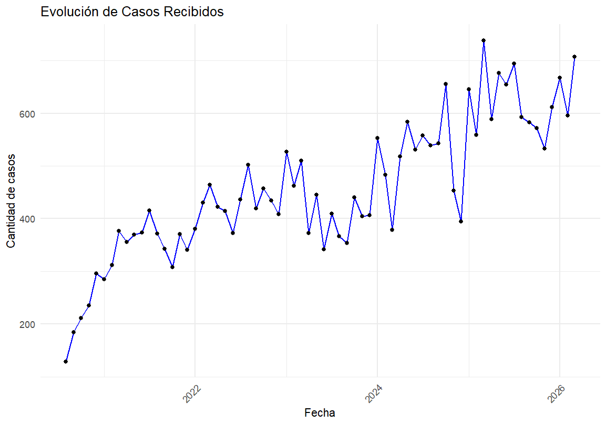
# Se observa una tendencia creciente en la cantidad de casos recibidos entre 2020 y 2026,
# lo que evidencia un aumento progresivo en el uso de los servicios de ProUsuario.

# 2. Evolución de Reclamaciones
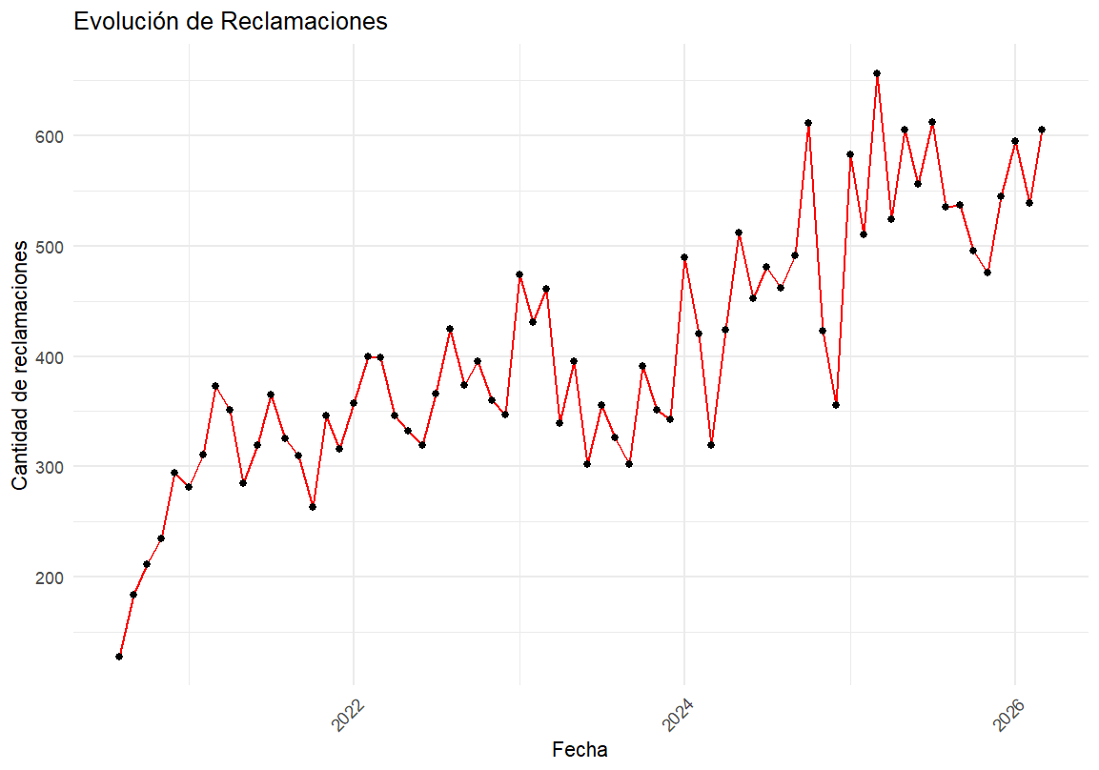
# Las reclamaciones presentan un comportamiento ascendente a lo largo del tiempo,
# indicando una mayor participación de los usuarios en procesos de reclamación financiera.

# 3. Relación entre Casos y Reclamaciones
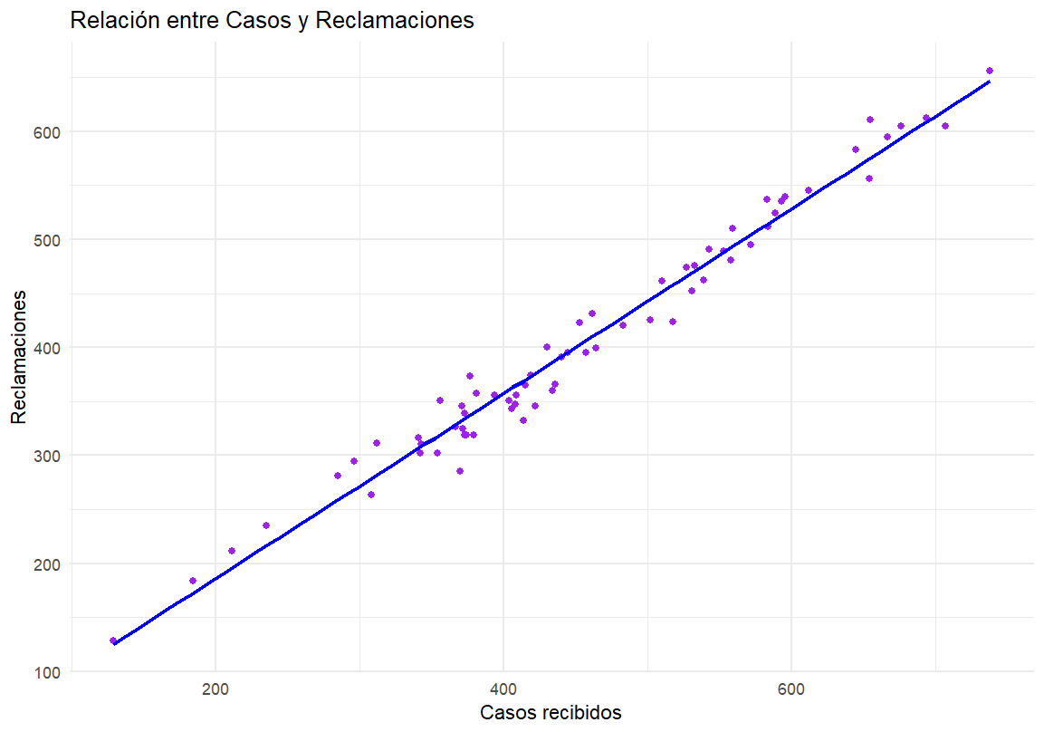
# Existe una fuerte relación positiva entre los casos recibidos y las reclamaciones,
# lo que sugiere que ambas variables crecen de manera proporcional.
# 4. Casos por Sexo
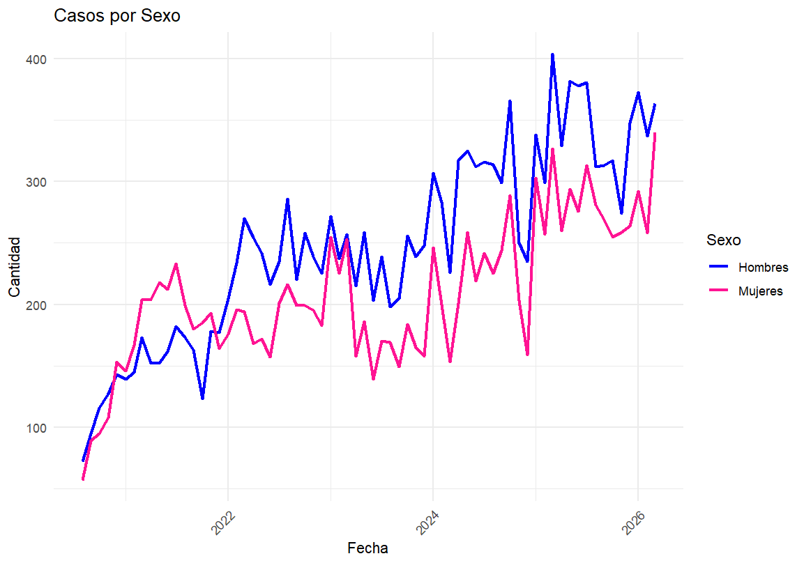
# Los hombres registran una mayor cantidad de casos en la mayoría de los períodos,
# aunque las mujeres también muestran un crecimiento sostenido durante los años analizados.

# 5. Decisiones Favorables vs Desfavorables
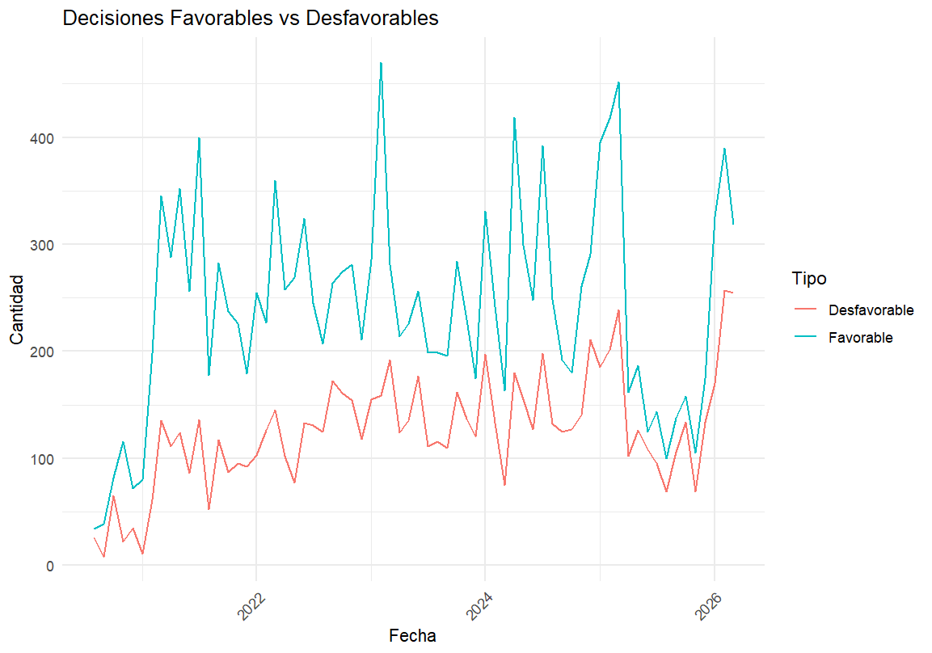
# Las decisiones favorables predominan sobre las desfavorables en la mayor parte del período,
# reflejando una tendencia positiva en la resolución de reclamaciones.
# 6. Montos Devueltos a Usuarios
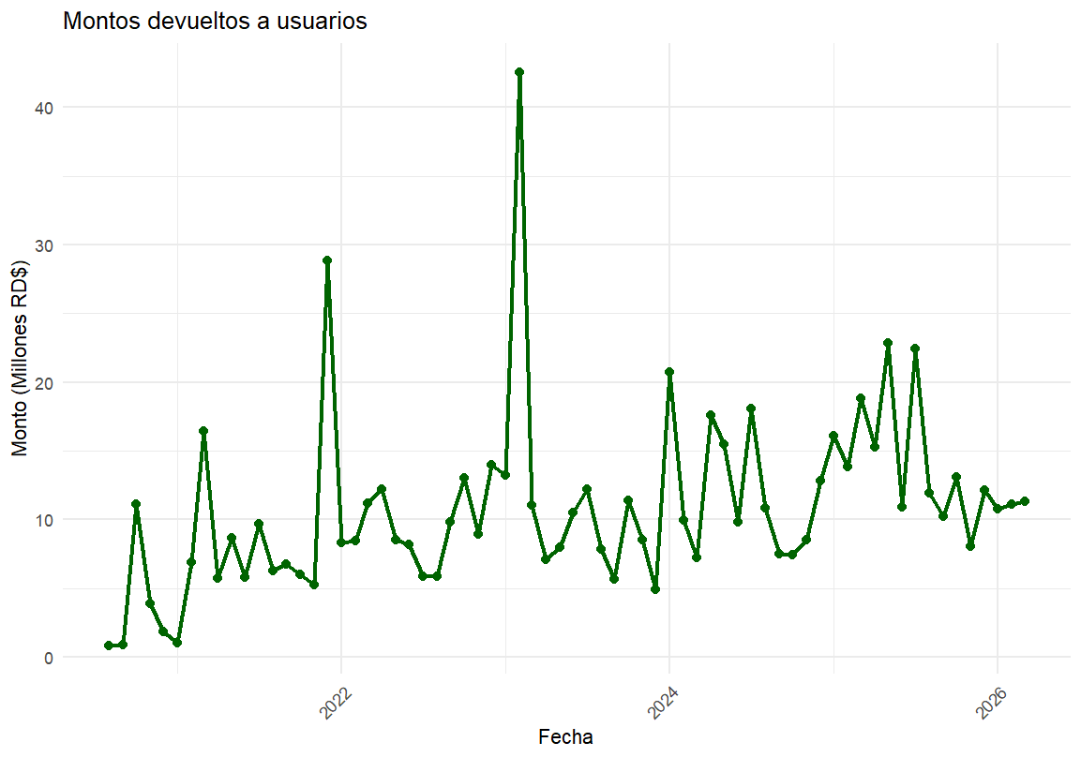
# Los montos devueltos muestran variaciones importantes entre períodos,
# destacándose algunos meses con valores extraordinariamente altos.

# 7. Distribución de Montos (Histograma)
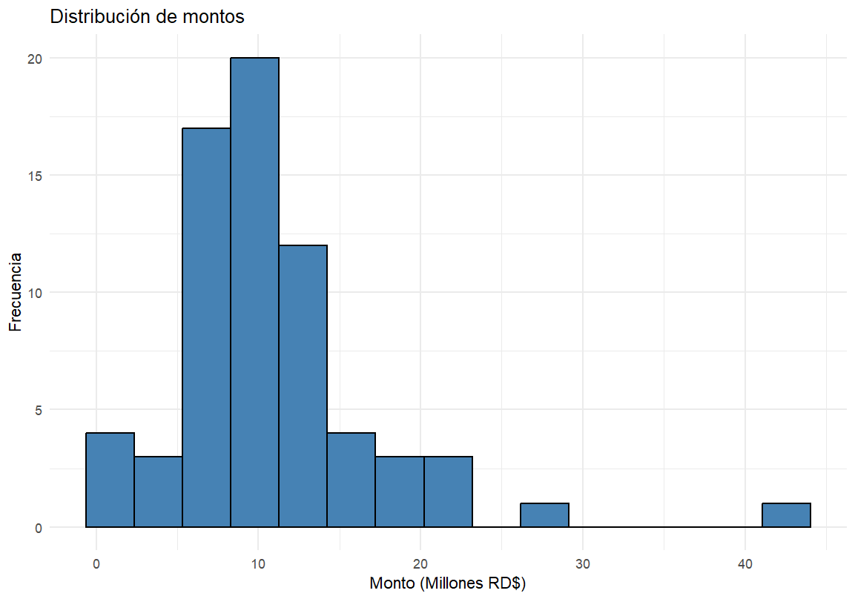
# La mayor concentración de montos se encuentra entre 5 y 15 millones de pesos,
# aunque existen valores extremos que incrementan la dispersión de los datos.
# 8. Boxplot de Montos (Boxplot)
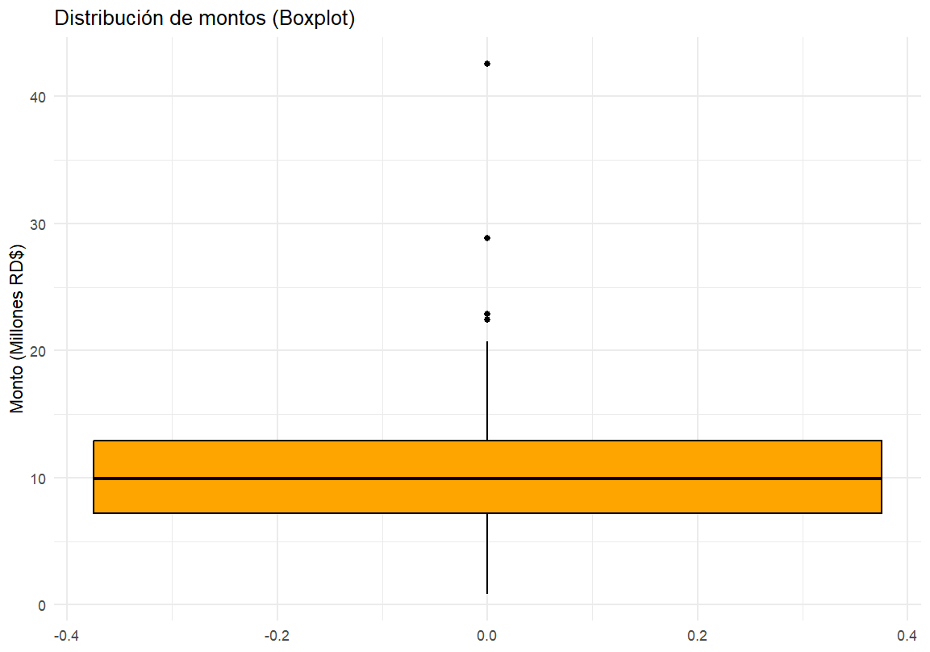
# El boxplot evidencia la presencia de valores atípicos en ciertos períodos,
# indicando meses con devoluciones significativamente superiores al promedio.

# 9. Tiempo de Respuesta de Reclamaciones
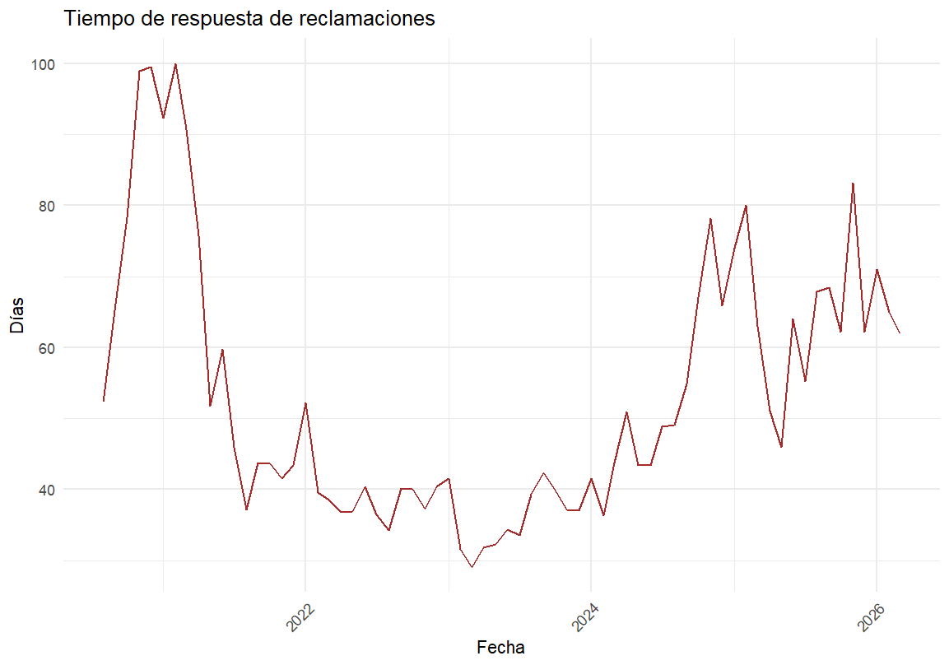
# El tiempo de respuesta presentó una reducción importante después de 2021,
# aunque posteriormente se observan aumentos moderados en algunos períodos.

# 10. Porcentaje de Decisiones Favorables
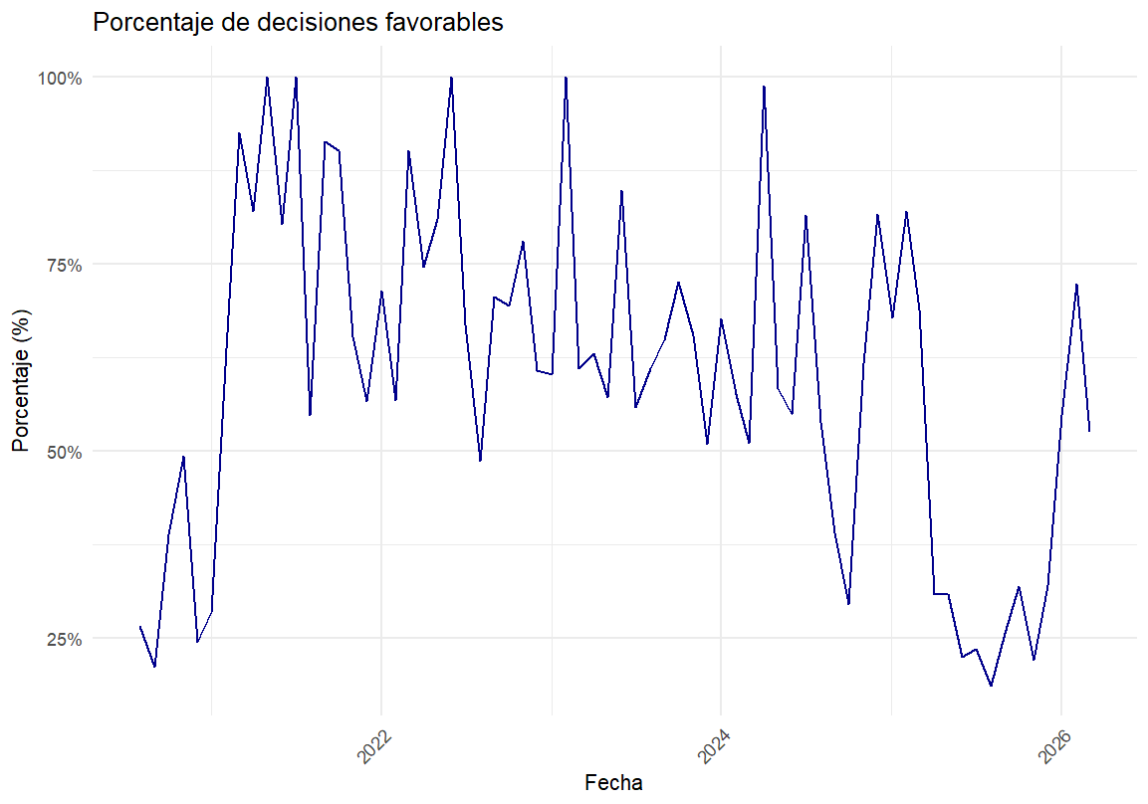
# El porcentaje de decisiones favorables fluctúa durante el período analizado,
# manteniéndose en niveles relativamente altos en gran parte de los años estudiados.

# En conclusión, el uso de ggplot2 permitió representar visualmente la información
# de forma clara y comprensible, facilitando la identificación de patrones,
# tendencias y comportamientos relevantes dentro del conjunto de datos.
# Este análisis demuestra la importancia de la visualización de datos en la
# interpretación de información financiera y en el apoyo a la toma de decisiones.

